附件1

市数据局负责统一建设的数字化项目管理流程

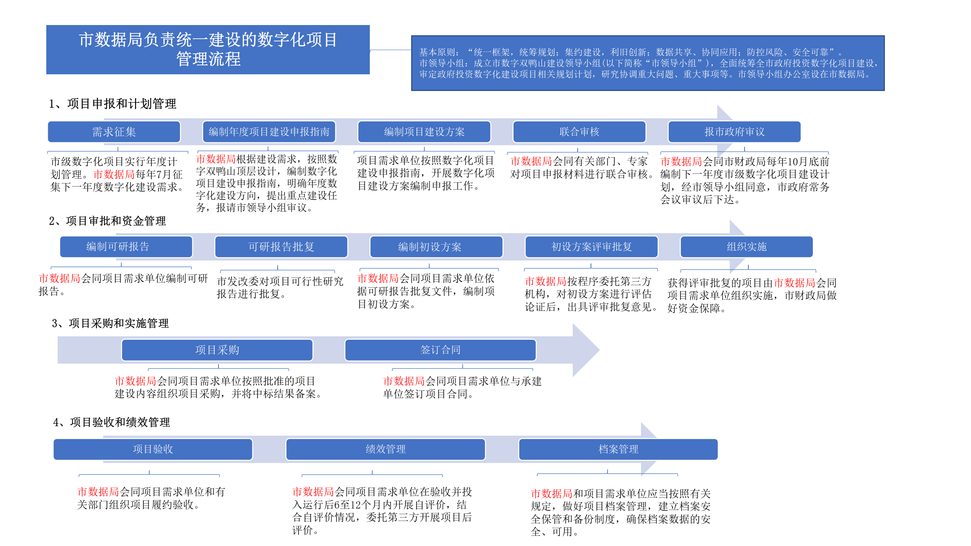

附件2

各单位负责建设的数字化项目管理流程

